

皆さまから寄せられた荷物の中や、お電話、メールで古着回収に関するご質問や、メッセージをいただくことがあります。また、ご友人からＪＦＳＡの活動を聞いて送ってくださる方もいらっしゃいます。

そのようなメッセージと、たたまれた衣類を見ると、この活動は出した方お一人お一人の気持ちで支えられていると改めて感じることができます。

**Q　文房具は集めないのですか？**

**Ａ 文房具を集めてほしいというお声はいただきますが、回収していません。**

**●JFSAとAKBGは連帯事業を通して得た利益で、アル・カイールアカデミーの運営を支えています**

　JFSAとAKBGは支援をする（何かをしてあげる）側・受ける（何かをしてもらう）側という関係ではありません。皆さんのご家庭から寄せられた古着や毛布などを活用し、AKBGと協力しながらアル・カイールアカデミーの運営を支える事業（選別・日本とパキスタンでのリユース販売）を続けています。

事業で得た利益が、アル・カイールアカデミーで働く先生161名のお給料、3500名の子どもたちが使う文房具の購入費用になっています。

JFSAは回収した古着や毛布を1点1点選別し、パキスタンに輸出し、AKBGに販売します。その後ＡＫＢＧがパキスタン国内で卸販売しています。そこから経費（古着代金や海上運賃、税金など）を差し引いた利益が、学校の運営費になります。

AKBGがコンテナ1本（約24トン）で得られる利益は約150万ルピー（日本の価値に換算すると約1050万円）です。

ＪＦＳＡがＡＫＢＧに販売している価格は１ｋｇあたり20ルピー（約20円）です。これは、日本からパキスタンに輸出されている古着の価格に比べるとずっと低い価格です。20ルピーでAKBGに販売できる理由は、皆さまから送られた古着の約2割を日本国内で

リユース販売

しているからで

す。

アル・カイーアカデミーで学ぶ子どもたち

**Q　“中古も可”はどの程度まで送ることができますか？**

**Ａ　寄せられた衣類や毛布、タオルは国内・パキスタンでリユース販売するものです。シミ・汚れ・破れ・傷みのないものをお願いしています。**

例えば・・・

・衣類・バッグ類・靴：ご自分がバザーやフリーマーケットで販売できるもの、子ども服でしたら、お知り合いにお譲りできる状態のものをお出し下さい。

・毛布・シーツなど寝具類・タオル、ハンカチ類： パキスタンで寝具・タオルとしてリユース販売します。他の方に渡して（貸して）お使いいただける状態のものをお出しください。

・下着類：

下着としてリユース販売しています。ご自分でもまだ使える状態のものをお出し下さい。

パキスタンカラチ市　　中古のタオルを量り売りしている

**Q　男性用の下着の長袖（中古）は受付不可なのはなぜですか？**

**Ａ　中古の長袖（ズボン下も）はパキスタンでの需要が無いため回収していません。**

回収を呼びかけている中古の下着はパキスタンでリユース販売しています。新品の長袖の下着、ズボン下は国内で販売しています。売上はJFSAの活動を支える資金になります。

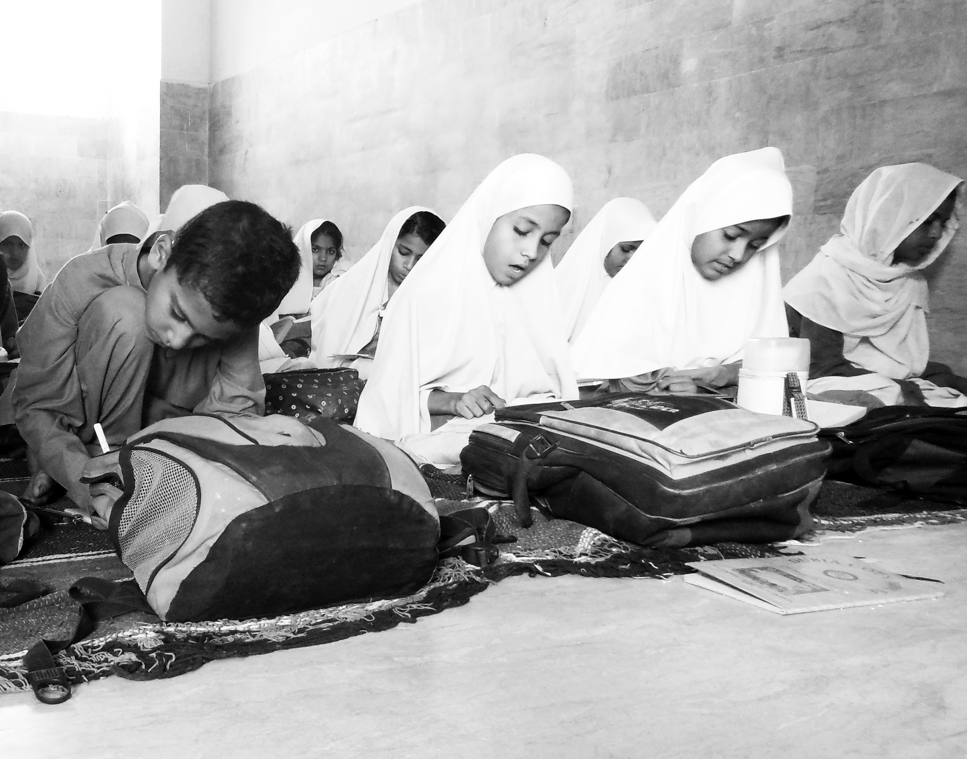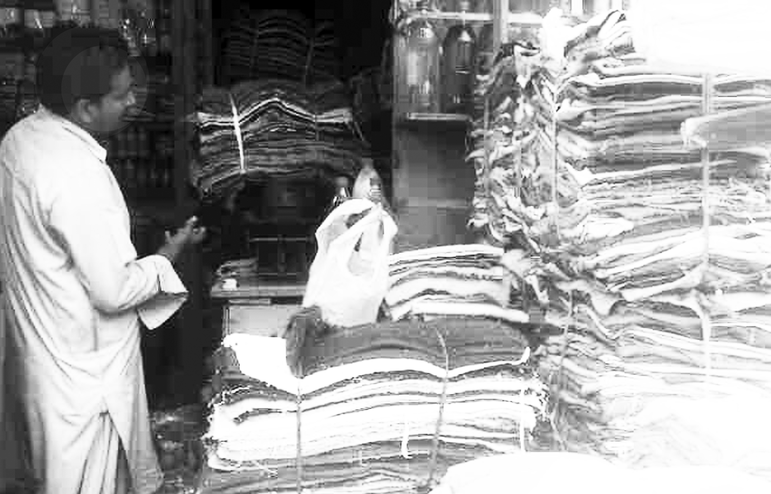

**Q　回収の中で使えないと判断された品物はどうなるのでしょうか？**

**Ａ　寄せられたものの中で、使えないと判断されるものはほとんどありません。**

　　JFSAは国内・パキスタンで活かすことができる（リユース販売ができる）品目に絞って回収を呼びかけています。それらを種類や季節、状態で選別し、日本とパキスタンで販売しています。寄せられた衣類の中で使えないと判断するものはほとんどありません。

例えば生地が劣化してしまった衣類やバッグ、クツなどは処分しています。しかし、寄せられるものの中で、その量はごくわずかです。“少しでも役立ててほしい”というお気持ちが、このことからも伝わってきます。